Homework-01
程小楠 SA25008194
1、生态学主要采用的是“假说-验证”范式，面临的困境是什么？
“假说-验证”范式的逻辑是：先针对科学问题构思一个假说，及界定有关变量，并假设变量之间存在因果关系，然后根据假说，推演可验证的预言，再设计实验，收集数据，验证预言，最后依据验证结果，拒绝或接受假说。
其面临的困境主要体现在以下几个方面：
- 生态系统的复杂性和不确定性。生态系统受到生物、非生物等多种因素的多重影响，变量多且相互作用复杂。生态过程是始终演化的，生态规律（因果关系）在不断变化。
- 假说本身的局限性。为便于验证，一般会简化现实环境来提出并验证假说，导致结论不完全符合真实环境；假说内容的验证过程需要找到可量化的指标，受制于验证手段，难以明确证伪。
- 操纵实验。操纵实验包括正交实验设计法和析因法，都遵循重复、随机化、区组化的原则。由于研究对象所处的环境是开放的，其中影响因子及相互关系难以被发现和确定。另外，在大尺度环境下，要采取严谨和一致操作才可能排除无关干扰，可是野外实验等存在难以重复的困难，不能作为假说的判决性实验。

2、何为“数据科学”范式，与“假设-验证”范式主要区别是什么？
“数据科学”指的是利用超级计算能力，直接分析海量数据发现相关关系，获得新知识。
数据科学范式与假设验证范式的主要区别表现为：
第一，科学发现的逻辑起点不同。假说-验证范式主张科学发现始于科学问题，而数据科学颠覆了原来的科学发现模式，从数据出发，利用数据挖掘方法发现数据中蕴含的规律性，形成了“科学始于数据”的新模式。
第二，寻找相关性，而不是因果律。假说-验证范式认为科学研究的目的就是寻找现象之间的因果关系。而数据科学范式认为分析变量之间的相关性比探寻因果律更重要，基于相关分析的预测是大数据研究的核心。
第三，数据科学采用归纳方法，而不是演绎推理。假说-验证范式主要采取演绎法，主要逻辑为提出假说 → 设计实验/观测 → 收集数据 → 分析验证 → 支持/反驳假说 → 完善理论。而数据科学采用归纳方法，主要逻辑为获取数据 → 清洗整理 → 探索性分析 → 建模/算法挖掘 → 发现模式/生成预测 → 形成解释或新假说。

Figure 1 科学范式流程图（左）假说验证范式，（右）数据科学范式
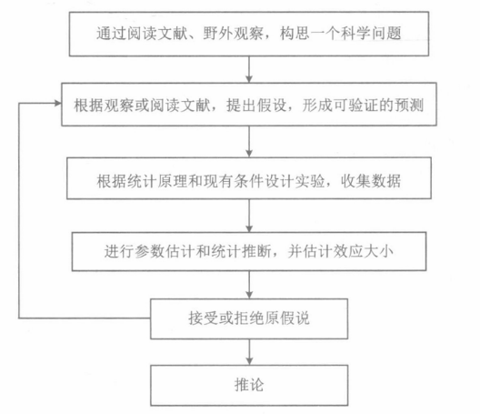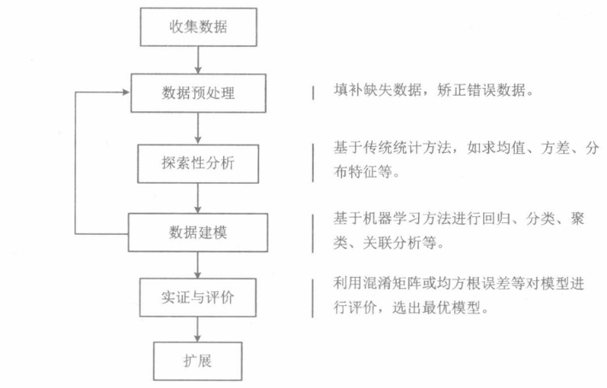

3、什么是数据驱动的方法？与传统上哪种范式采用的方法相似？
数据驱动的方法是一种以数据为起点和核心决策依据的研究或行动范式。它不始于一个具体的理论或假设，而是通过对已有或新收集的、通常是海量且多元的数据进行分析，来发现模式、趋势、相关性或异常，从而生成洞见、做出预测或指导决策。
数据驱动的方法和经验科学范式采用的方法较为相似。两者都以系统性的观察、数据收集为第一步，而后对收集到的数据进行归纳，从大量数据中总结得到普遍性规律。

